全自动滚动卧式贴标机F ＧＷ４５０
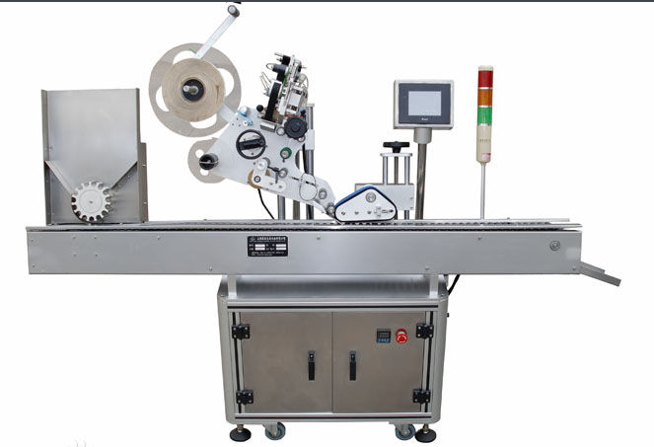
工作原理：
1.该设备从罐体自动导入、标签切断、上胶、定位、贴附、压紧及铁罐上下口圆周凹槽处标签热缩箍紧贴平等全部工序均自动完成，动作准确、稳定，特别为高速作业设计，将诸多功能集于一机，尚属首创。
2.本贴标机上胶部分采用高精度不锈钢附胶器，仅在标签的起终端网状上胶，节省了大量的热溶胶水，是镭射标签做包装的理想设备。
3.支撑架由高强度型钢焊接而成，四脚可调整高度，机器为全封闭外形，采用AIS1304不锈钢板，满足洁净室要求，部件均经过抗蚀处理经久耐用。
4.自动控制电气系统采用日本欧姆龙（omron）工业电脑，欧姆龙公司不仅具有全球公认的可靠性，而且其服务网点遍布全国各大城市，可提供全程跟踪服务；完全汉化的触摸屏操作，使用户轻松实现全系列内部参数的监控。RTM伺服电机具有1秒内由静止加速到21100转的加速度，完全为高速作业制造。
5.自动保护功能完善，在贴标过程中，任何环节如有不到位现象，如：罐体、标签、胶温等，会自动报警提醒，分布于贴标机各处的高性能光电检测仪器会通过工业电脑控制系统自动调整完善。
技术参数：
机器尺寸：2600（L）X850（W）X1700（H）MM
贴标速度：30-450PCS/MIN贴物高度：
试用瓶直径：25-95MM
标签长度：12-24CM
标签精度：25-80MM
纸卷内径：正负0.5MM
纸卷外径：76MM
电源：420MM
机器重量：220V 1.5KW 50/60HZ

